Ref .M.3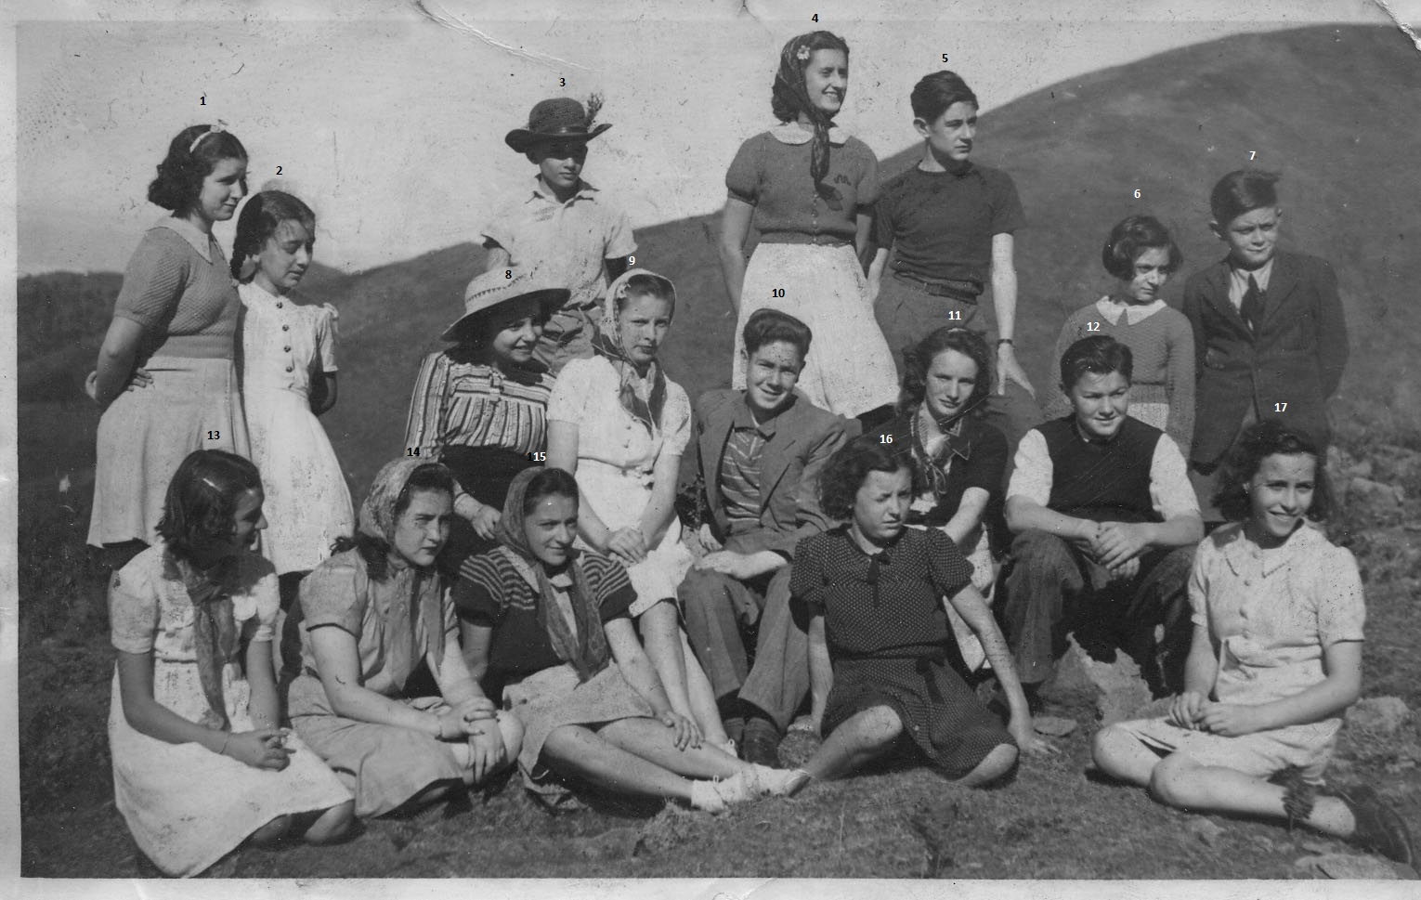1 Isabel Nunez 2 Regina Pisani 3 ¿ 4 Maruja Sene 5 ¿ 6 ¿ 7 Charles Pons 8 Rosario Rodriguez
9 Violeta Zammitt 10 Johnny Gracia 11 Berta Bayardo 12Jimmy Carboni 13 ¿ 14 Elvira Picardo
15Ana Maria Alcantara 16 ¿ 17 Bottino. Photo Mrs F Chipolina

Ref.M.4.
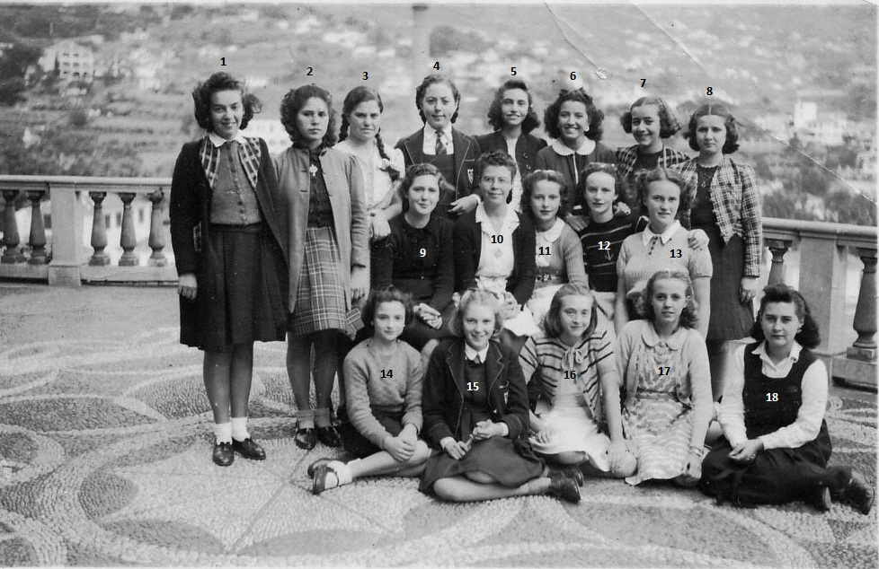
1 Coelho 2 Sylvia Santos 3. ? 4 Regina Bonfante 5 Lydia Danino 6 ¿ 7 Regina Pisani
8 Isabel Nunez 9 Transitory Morillo 10 Miss Baker Teacher 11 Violeta Zammitt 12 Berta Bayardo
13 Peggy Firth 14 Carlota Morillo 15 Muriel Hume 16 Margot Rodriquez 17 Maruja Peire
18 Elvira Fernandez. Photo Mrs F Chipolina

